Рак картоплі: симптоми хвороби, методи профілактики і боротьби

Більшість городників ніколи не стикалися з раком картоплі. Збудник цієї небезпечної грибкової хвороби вперше потрапив на територію Радянського Союзу під час Великої Вітчизняної війни разом з картоплею, яку завозили з Німеччини, щоб годувати окупантів.
Завдяки своєчасному проведенню профілактичних заходів інфекція поширювалася досить повільно, проте в даний час випадки захворювання зареєстровані вже в кількох регіонах України. Причому найчастіше хворіють рослини на городах, чиї власники не дотримуються правил сівозміни.
- 1 Симптоми раку картоплі
- 2 Збудник картопляного раку
- 3 Джерела зараження ділянки картопляним раком
- 4 Профілактика раку картоплі
- 5 Боротьба з раком картоплі
  - 5.1 Агротехнічні методи боротьби з картопляним раком
  - 5.2 Сорти, стійкі до картопляного раку
  - 5.3 Хімічні методи боротьби з раком картоплі

Симптоми раку картоплі
Спершу на хворих бульбах, біля вічок, з’являються білясті горбки, які поступово темніють і перетворюються в бурі бородавчасті нарости, розмір яких може перевищувати розмір самого бульби. За формою нарости схожі на суцвіття цвітної капусти. Менші за розміром бурі горбики утворюються на столонах, зелені – в пазухах листків, іноді – на самих листках і на суцвіттях (квітки зростаються в один клубок).
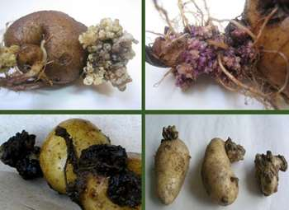Поширення хвороби починається з вічок
Рак ніколи не вражає коріння картопляного куща, тому хвороба не можна розпізнати, поки не прийде час викопувати бульби. До осені велика частина інфікованих картоплин згниває в землі, інші псуються вже в перші місяці зберігання, заражаючи навколишні здорові бульби.
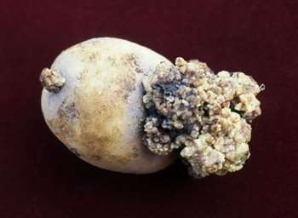Сама часто зустрічається форма
Якщо літо спекотне, рак здатний приймати і інші форми:
- листоподібну, коли нарости на шкірці схожі на м’ясисті листя або гриби-гливи на стовбурі дерева;
- гофровану – поверхню бульби стає нерівною, горбистою, шкірка зморщується;
- паршеобразную – шкірку бульб засівають безліч крихітних ділянок корости.

Збудник картопляного раку
Збудник раку картоплі – патогенний грибок Synchytrium endobioticum (Schilb.) Perc, який паразитує не тільки на картоплі, а й на інших пасльонових: томатах, фізаліс, дикому пасльону, – причому вражає кореневу систему рослин.
Особливості хвороби. Грибок не виносить зайвої спеки або холоду. У північних і південних регіонах, де земля протягом тривалого часу на глибині 10 см промерзає до -11 ° C або прогрівається до + 30 ° C, картопляного раку немає.
Патоген зимує в грунті у формі зооспорангіїв – крихітних цист з міцною оболонкою, з яких навесні виходять зооспори (з одного зооспорангия – 200-300 зооспор). В землі зооспорангії можуть жити до 30 років.
Оптимальні умови для розвитку патогена – температура грунту + 15-18 ° C і вологість грунту – 80%. Біда в тому, що в тих же умовах найкраще росте картопля. Більше половини зооспорангіїв проростає в червні – липні, під час інтенсивного утворення бульб.
Зооспори, що вийшли з цисти, можуть пересуватися по капілярах грунту. Якщо протягом 12 годин вони не впроваджуючи в клітку рослини-господаря, то гинуть. У клітці патоген росте, під дією виділяються їм токсинів сусідні клітини рослини починають інтенсивно ділитися, утворюючи нарости. Через деякий час в центрі наросту утворюються нові зооспорангії. Життєвий цикл грибка – 12-14 днів. За сезон на зараженому ділянці з’являється до 17 поколінь патогена.
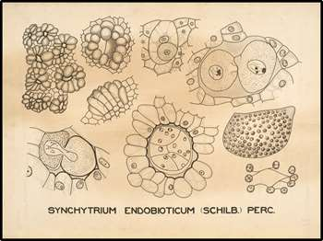
Науково доведено, що якщо в 1 г грунту на ділянці міститься одна циста збудника картопляного раку, загине мінімум 10% врожаю, 25 спорангіев на 1 г грунту – вирок для 60% врожаю. Якщо з картопляним раком не боротися, хвороба може стати причиною значних збитків.

Джерела зараження ділянки картопляним раком
Існує кілька найбільш ймовірних джерел зараження ділянки картопляним раком:
- одяг і взуття городника;
- брудні робочі інструменти, що використовувалися в карантинній зоні;
- гній тварин, яких нагодували сирими інфікованими бульбами;
- тала вода;
- дощові черв’яки. Через черв’яків збудника захворювання виявляють на глибині 50 см від поверхні;
- комахи;
- хворі бульби, використовувані в якості насіннєвого матеріалу.

Профілактика раку картоплі
Щоб уникнути зараження ділянки, необхідно:
- дотримуватися правил сівозміни та садити картоплю на одному і тому ж місці не частіше, ніж один раз в 3-4 року;
- що не надто поруч з картопляними грядками інші культури сімейства пасльонових;
- ретельно виполювати бур’яни сімейства пасльонових навколо картопляного поля;
- НЕ купувати посадковий матеріал і гній з карантинних зон;
- якщо де-небудь поблизу з’явилася карантинна зона, доцільно використовувати посадковий матеріал стійких до раку сортів.

Боротьба з раком картоплі
Якщо на ділянці виявлено хоча б один хворий бульба, необхідно повідомити про це в інспекцію по захисту рослин. Картопля, хворий на рак, ні в якому разі не можна вживати в їжу. Щоб зооспорангії не були в гній, не можна згодовувати худобі хворі бульби в сирому вигляді.
Зимовий зооспорангием в товстій оболонці гине тільки після години кип’ятіння при 100 ° C. Інфіковані бульби краще знищити: наука поки не дала остаточної відповіді на питання про їх нешкідливості для людей і тварин.
Уражені раком кущі разом з бульбами і бадиллям або спалюють, або скидають в яму глибиною не менше метра і засипають хлорним вапном (як варіант – заливають формаліном або гасом).

Агротехнічні методи боротьби з картопляним раком
Щорічно «прокидається» тільки частина зимових зооспорангіїв (приблизно 30%). Сенс агротехнічних прийомів боротьби – в тому, щоб розкрилося якомога більше цист, а зооспори, не знайшовши рослини-господаря, загинули.
Кілька способів домогтися такого результату:
- на грядках, де в минулому році росла картопля, посадити кукурудзу. Виділення її коренів сприяють виходу зооспор. Також добре очищають грунт жито і бобові (горох, квасоля, люпин);
- навесні удобрити ділянку з розрахунку 300 кг гною. Якщо необхідно знезаразити землю в теплиці, вносять гранульовану сечовину (на 1 м? – 1,5 кг);
- садити картоплю сортів, стійких до раку. Насправді така картопля дуже чутливий до впливу зооспор. Уражена клітина не має паразита, а гине, клітини навколо неї тверднуть, утворюється пустула, в яку укладено загиблий патоген. Здорові тканини виштовхують пустулу, і рана зарубцьовується. Якщо протягом 5-6 років садити тільки таку картоплю, грунт повністю очиститься від грибка. Але раз в 4 роки необхідно міняти сорт, щоб збудник раку до нього не адаптувався.
На заражених ділянках доведеться відмовитися від посадки Лорха і Синьоочки, так як вони дуже вразливі.

Сорти, стійкі до картопляного раку

- надранні: Рів'єра;

- ранньостиглі: Беллароза, Розара;
- середньоранні:Сувенір, Чернігівський, Ланорма, Світанок
Київський, Невський, Санте;
- середньостиглі: Слов'янка, Роко, Тоскана;
- середньопізні: Гранада, Коннект, Курас, Ласунак.

Хімічні методи боротьби з раком картоплі
Щоб перед посадкою знезаразити насіння, бульби півгодини витримують в 0,5% -ному розчині «Беном» ( «Бенлейта») або в 1% -ому розчині «фундазолом».
Для ліквідації вогнища інфекції грунт поливають сильним ядохимикатом: на 1 м? – 20 л 2% -ного розчину «нітрофен». Цю процедуру повинні виконувати тільки фахівці. Протягом 2-3 років на обробленій ділянці не можна вирощувати ніякі сільськогосподарські культури.
Головний спеціаліст
управління фітосанітарної безпеки
ГУ Держпродспоживслужби
в Івано-Франківській області Дацюк Віра

